Схема мест (площадок) накопления твердых коммунальных отходов, расположенных на территории ИЖС Мотовилихинский район
5.2.1 ул. Бузинская, 7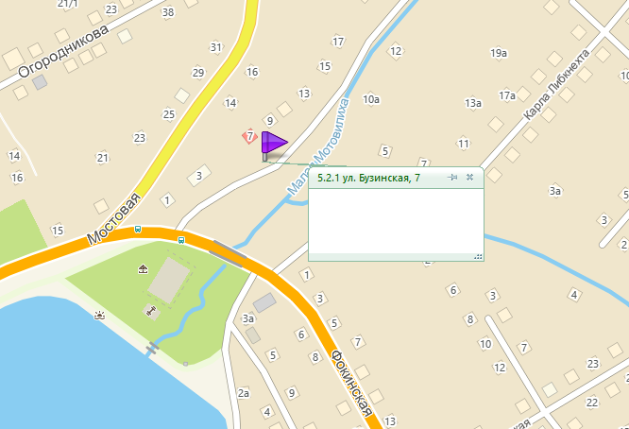
5.2.2 ул. Верхне-Курьинская, 19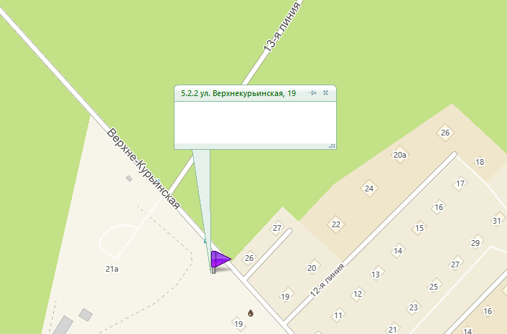
5.2.3 ул. Веры Пановой / ул. Лядовская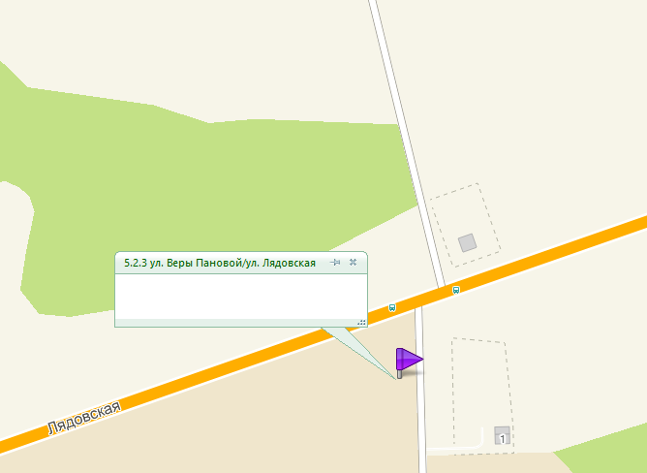
5.2.4 ул. Гарцовская / ул. 2-я Запрудская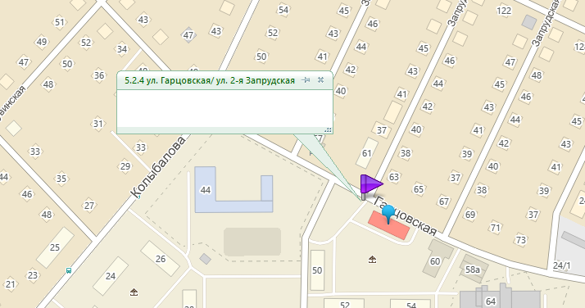

5.2.5 пр. Октябрят, 14 б удалено
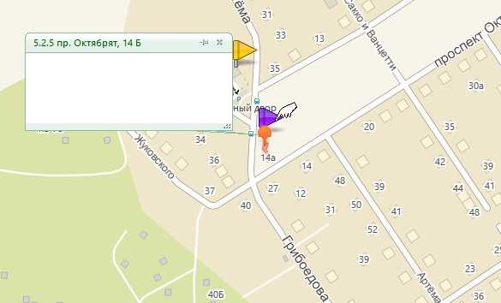
5.2.6 ул. Зеленая/ пер. 3-й Бойный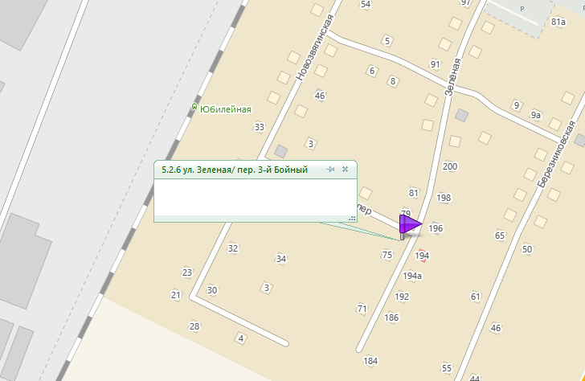
5.2.7 ул. Зенкова, 21/1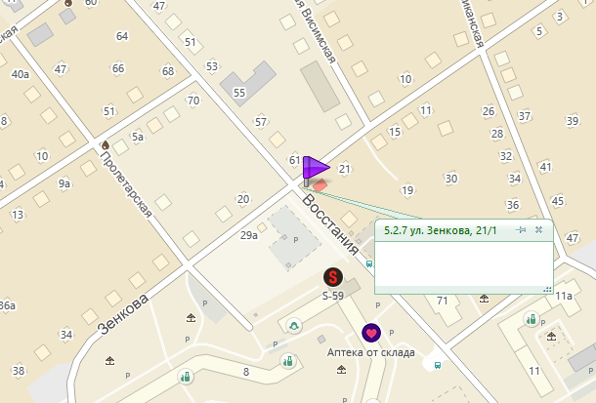
5.2.8 ул. 3-я Кольцевая / ул. Братчикова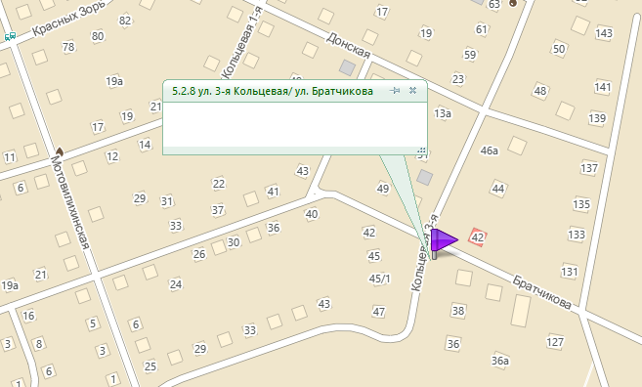
5.2.9 ул. Красногвардейская, 45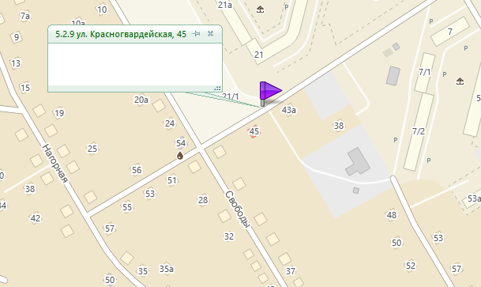
5.2.10 ул. Рылеева, 19
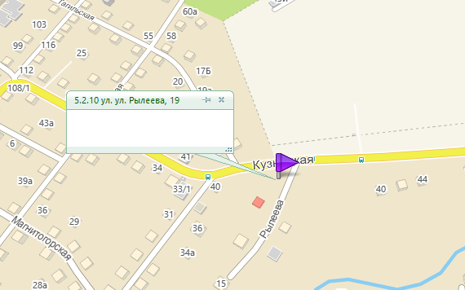
5.2.11 ул. 1-я Новгородская / ул. Телефонная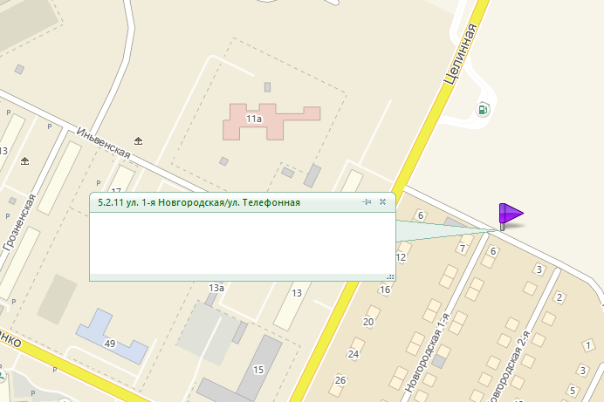
5.2.12 ул. Новозвягинская, 32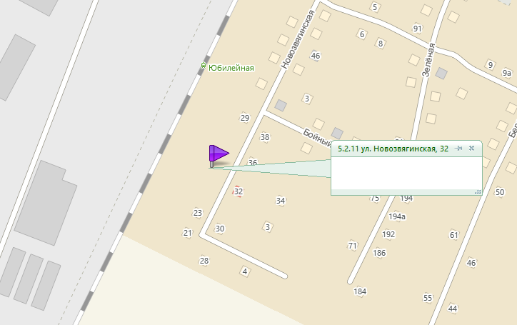
5.2.13 ул. Сухоложская / ул. Егоршинская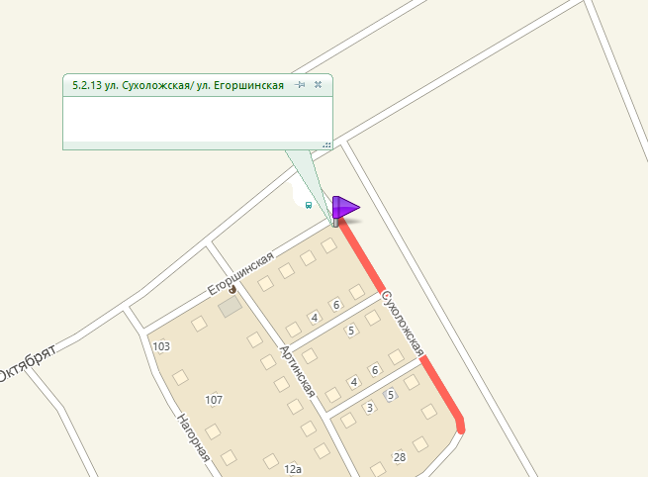
5.2.14 ул. Труда, 61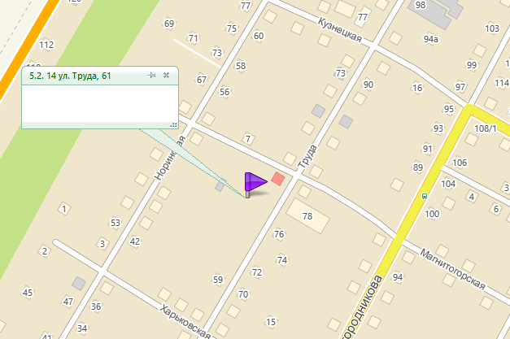
5.2.15 ул. Целинная, 112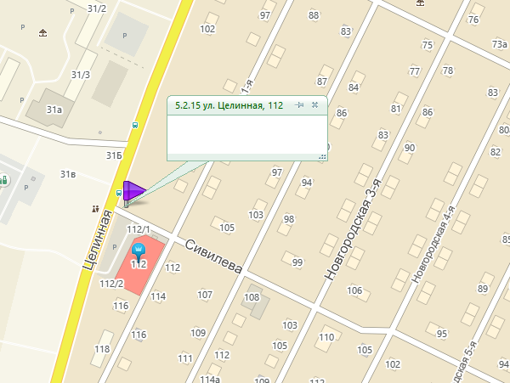
5.2.16 ул. Восстания, 11 а
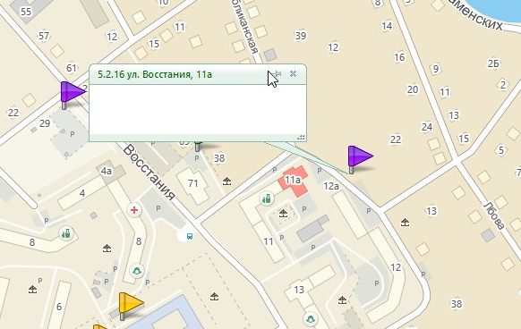
5.2.17 ул. Лифанова, 88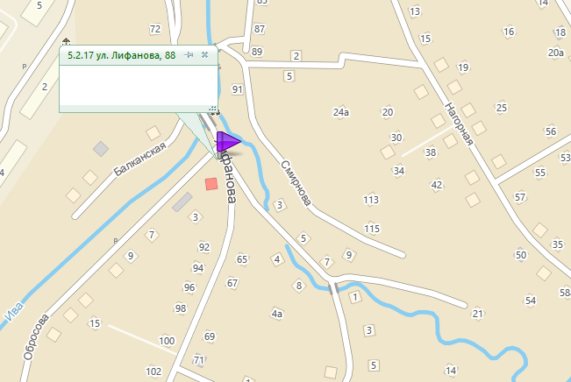
5.2.18 ул. Восстания, 43 / ул. Висимская, 21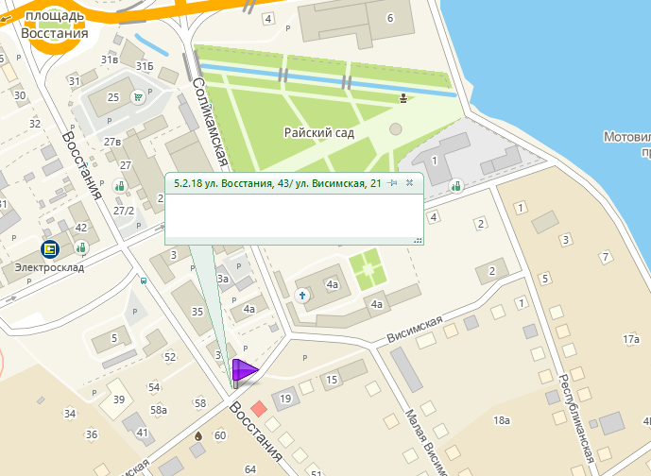
5.2.19 ул. Московская / ул. Огородникова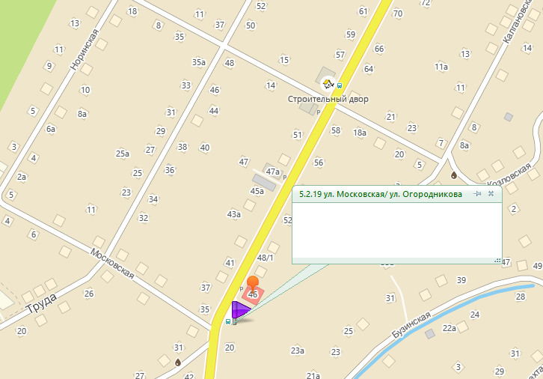
5.2.20 ул. 3-я Новгородская / ул. Туркина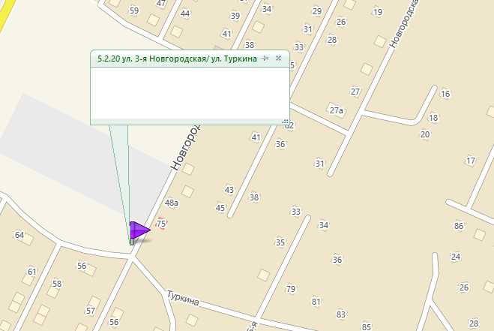
5.2.21 ул. Карла Либккнехта, 4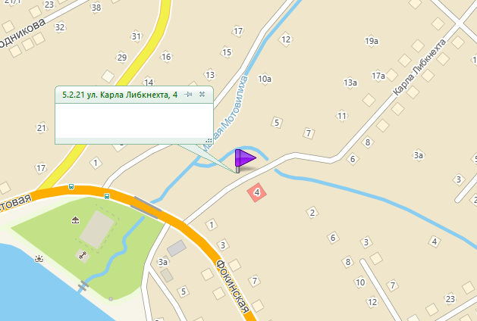
5.2.22 ул. Соликамская / ул. Волжская
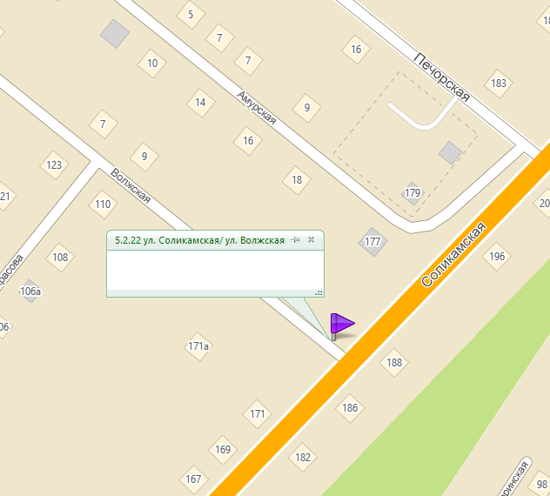
5.2.23 ул. Колыбалова, 71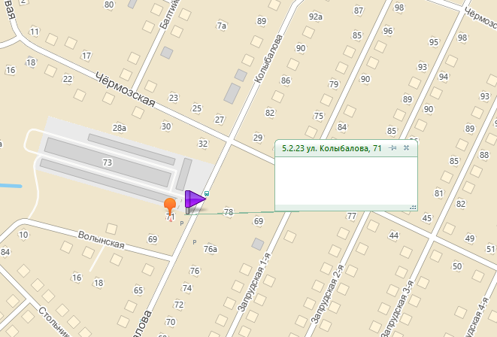
5.2.24 ул. Соликамская, 33а
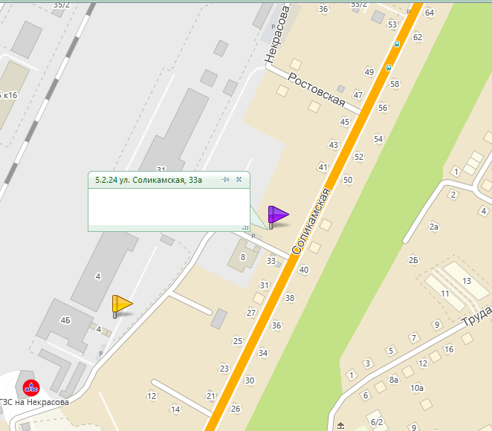

5.2.25 ул. Пролетарская/пр. Октябрят
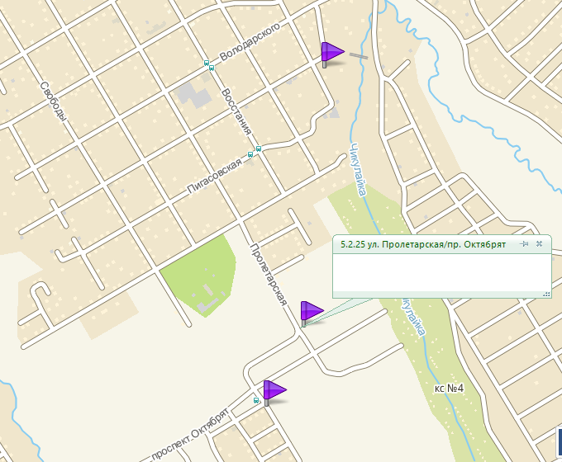
5.2.26 ул. Искорская /ул. 5-я Новгородская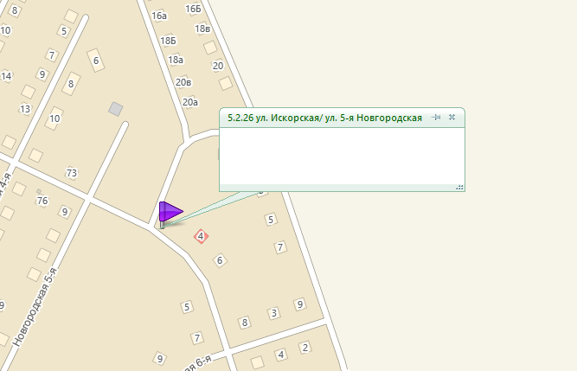
5.2.27 ул. Лядовская, 108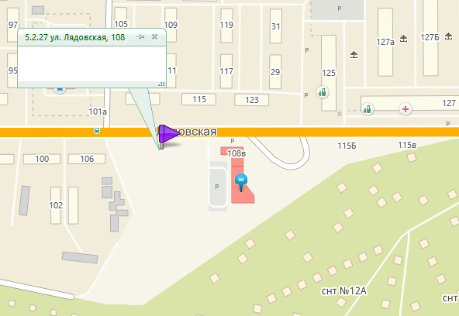
5.2.28 ул. Бобруйская / ул. Лядовская
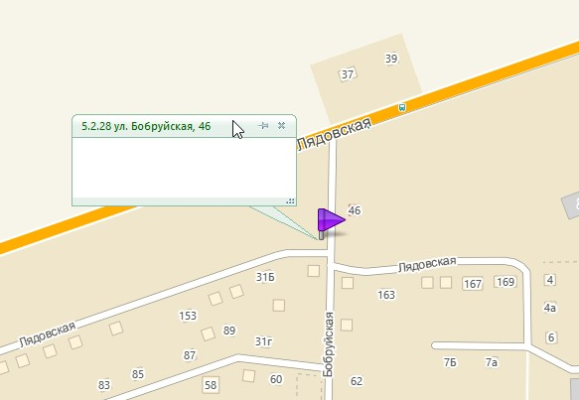
5.2.29 ул. Магнитогорская / ул. Козловская, 28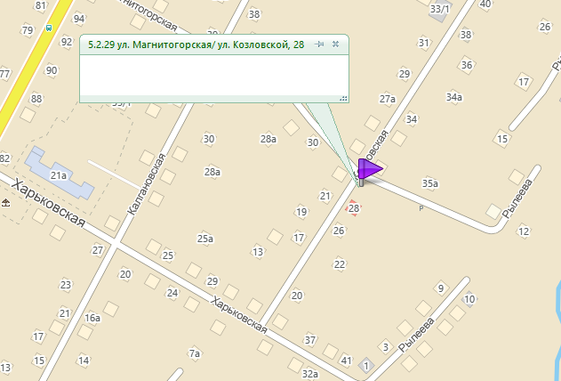
5.2.30 ул. Лядовская, 88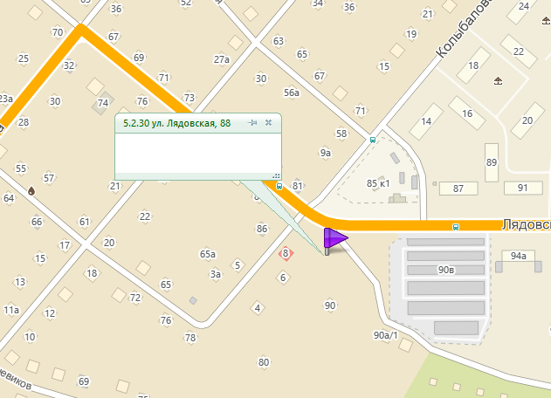
5.2.31 ул. Стольникова, 9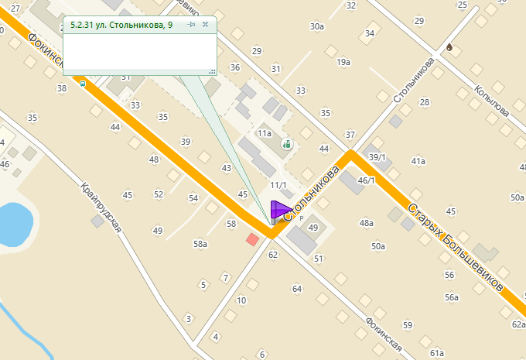
5.2.32 ул. Лифанова /ул. Кунгурская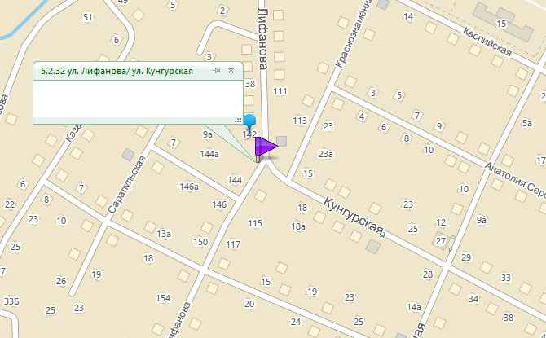
5.2.33 ул. Лифанова / ул. Тульская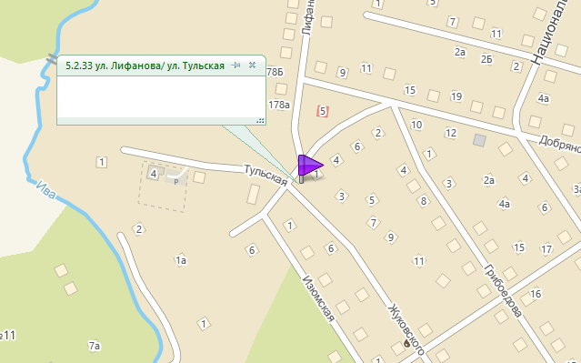
5.2.34 ост. Каспийская/ ул. Костаревская, 2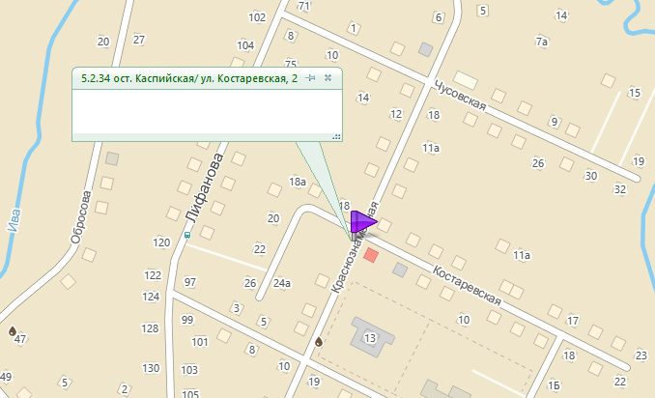
5.2.35 ул. Володарского, 2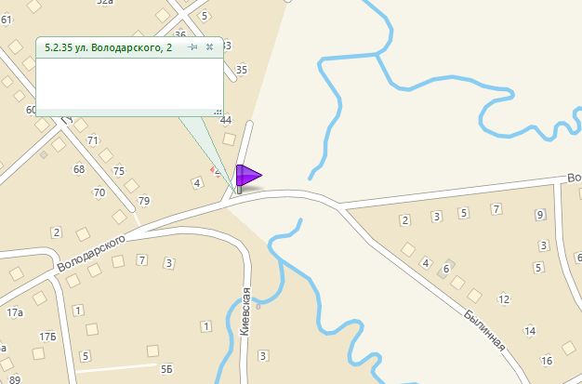
5.2.36 ул. Калгановская / ул. Челябинская 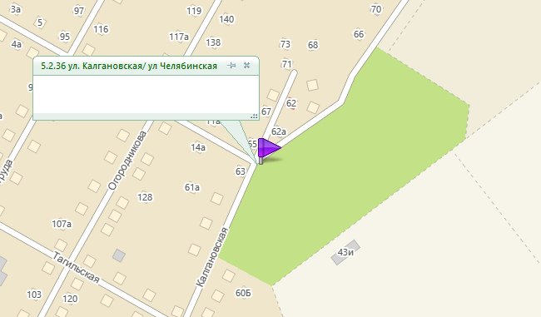
5.3.37 ул. Кирпичная / ул. Соликамская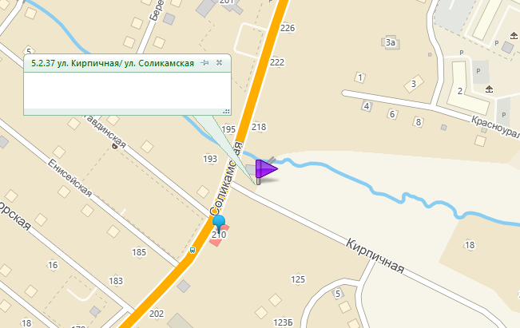
5.3.38 ул. Солнечная / ул. Ленская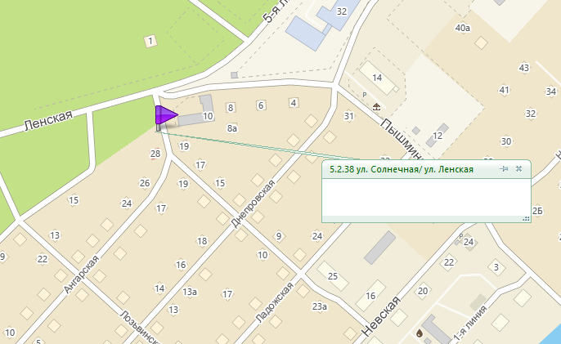
5.2.39 ул. 2-я Сосьвинская, 2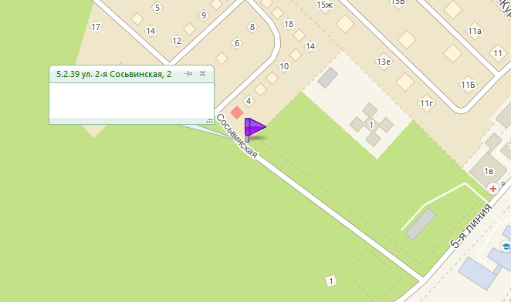
5.2.40 ул. Невская / ул. Пышминская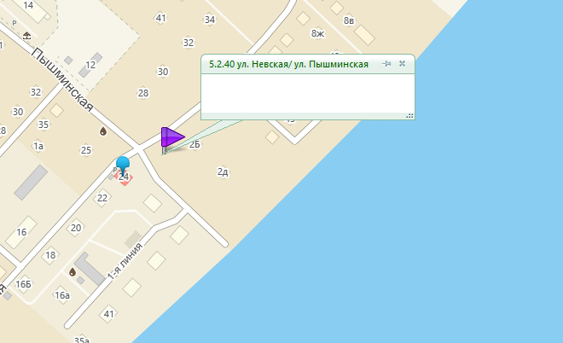
5.2.41 ул. 10-я Линия, 50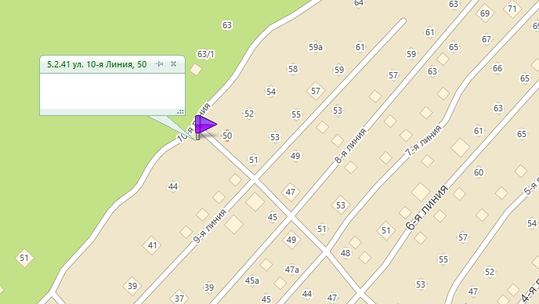
5.2.42 ул. Труда, 6
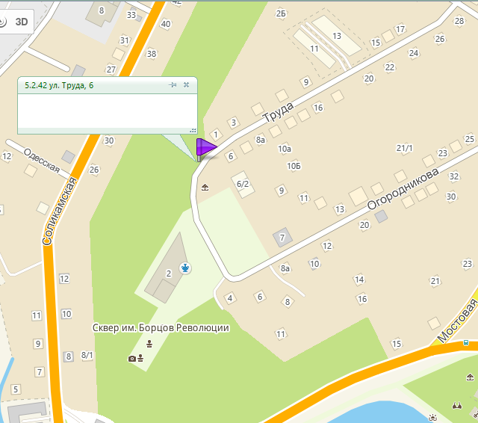

5.2.43 ул. Соликамская, 257а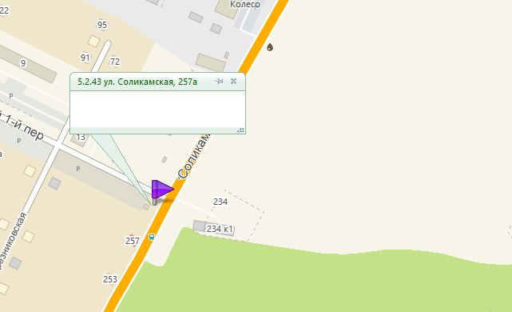
5.2.44 ул. Марата / ул. Фокинская, 31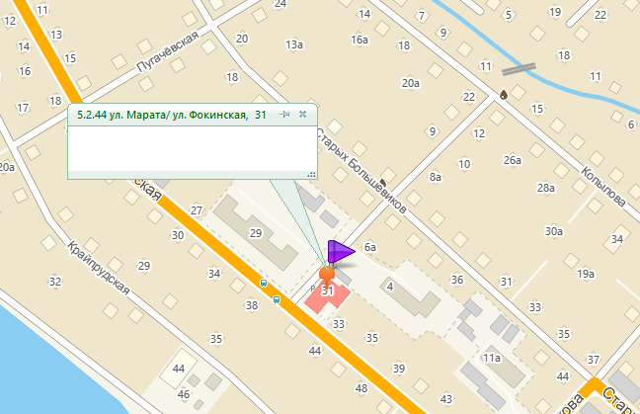
5.2.45 ул. 2-я Чермозская / пер. Короткий, 2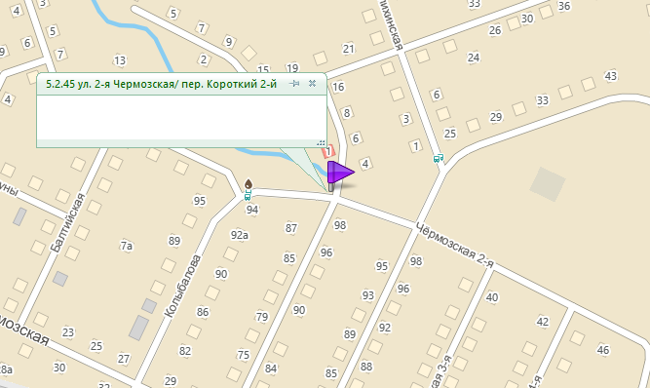
5.2.46 ул. Гарцовская / ул. 5-я Запрудская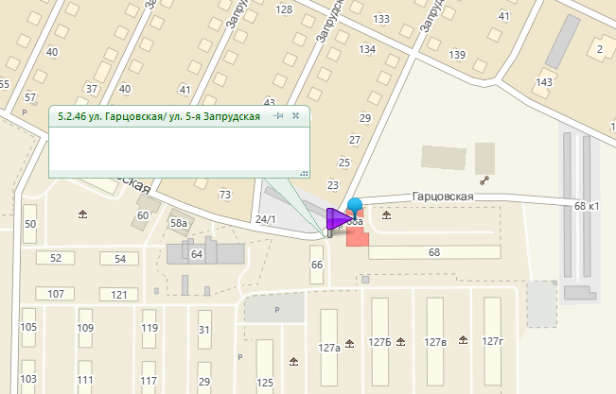
5.2.47 ул. Лядовская, 145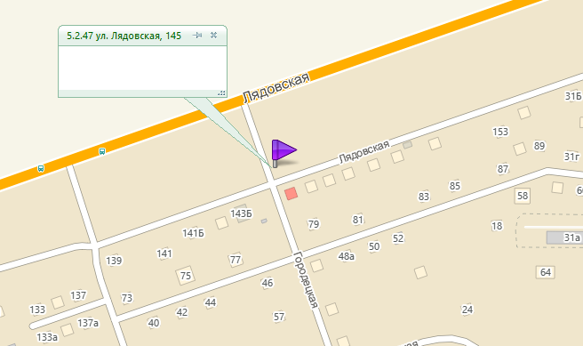

5.2.48 ул. Республиканская/Красная площадь
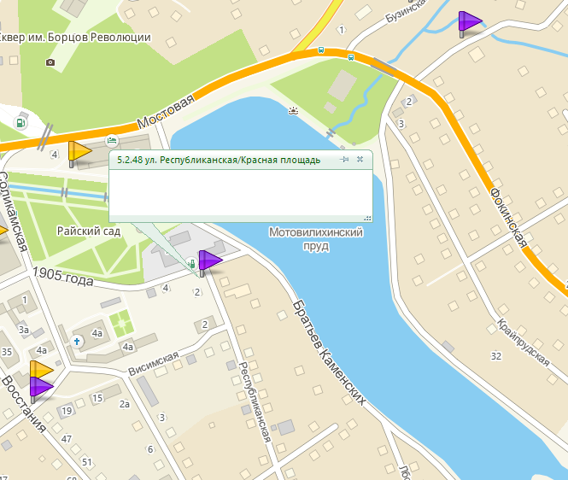
5.2.49 ул. Омская, 9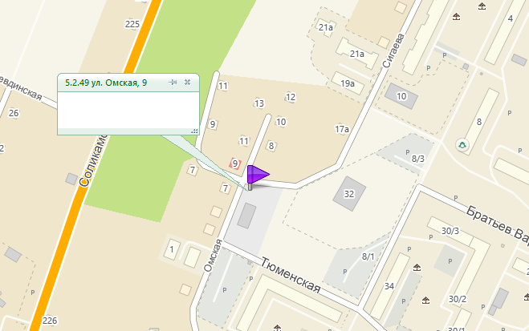
5.2.50 ул. Кондаурова, 2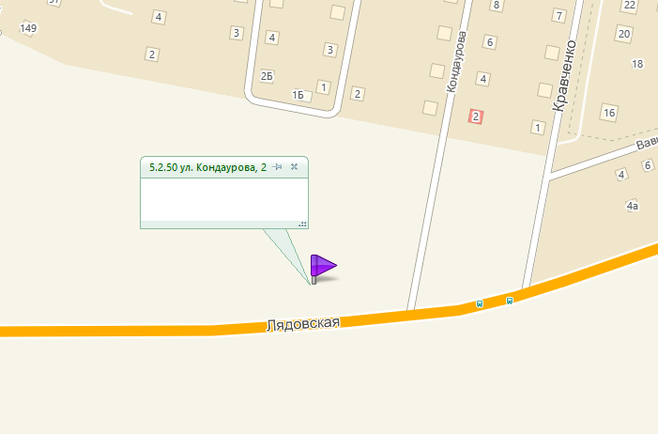
5.2.51 ул. Вагановых, 10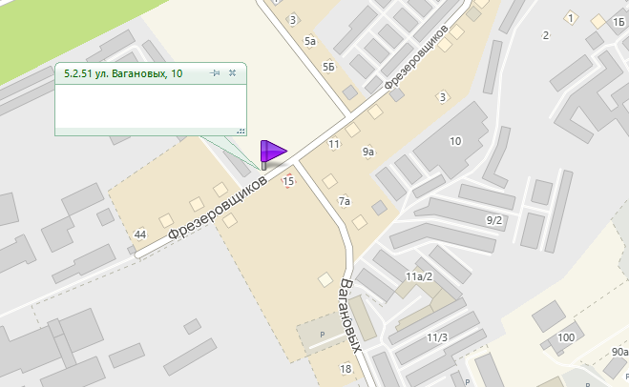
5.2.52 ул. Димитрова, 2а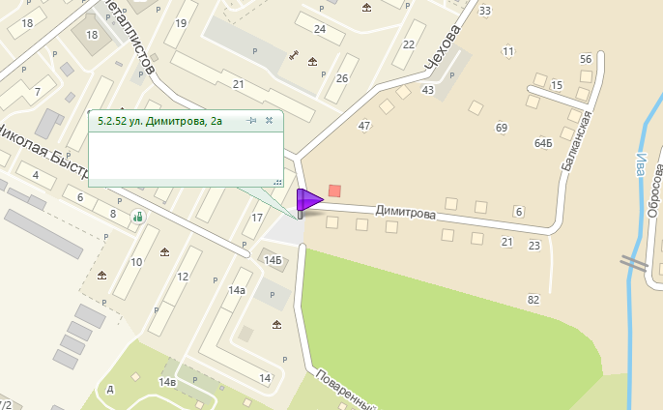
5.2.53 ул. 4-я Линия, 43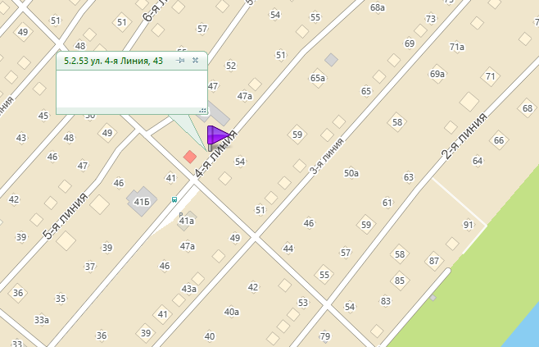

5.2.54 ул. Грибоедова, 132
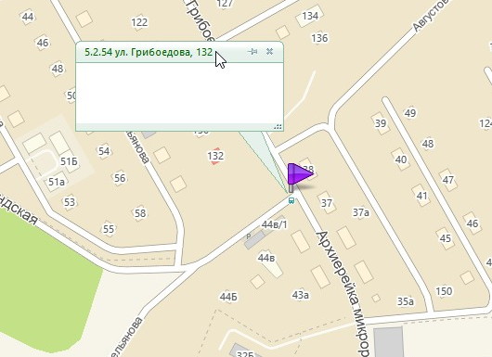
5.2.55 ул. Кантонской Коммуны/ул. Белостокская (кольцо)
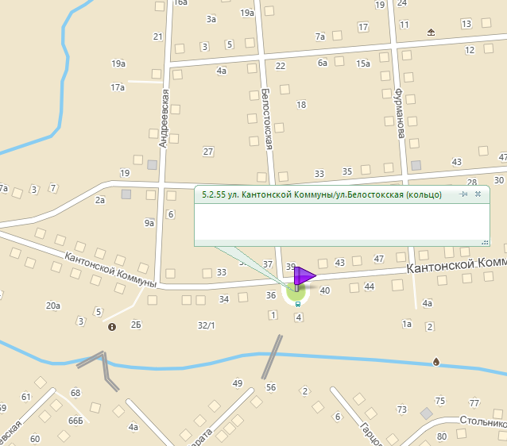
5.2.56 ул. Кравченко, 28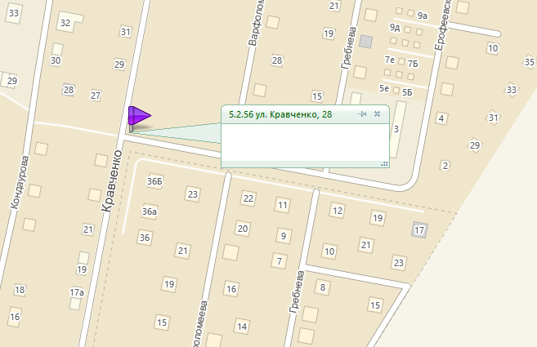
5.2.57 ул. Смирнова, 25
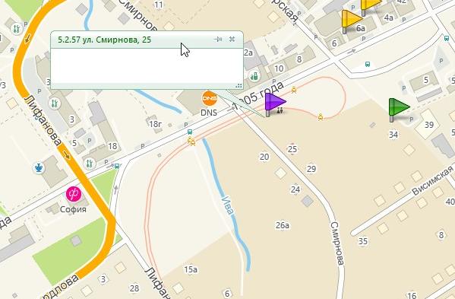
5.2.58 ул. 2-я Линия, 8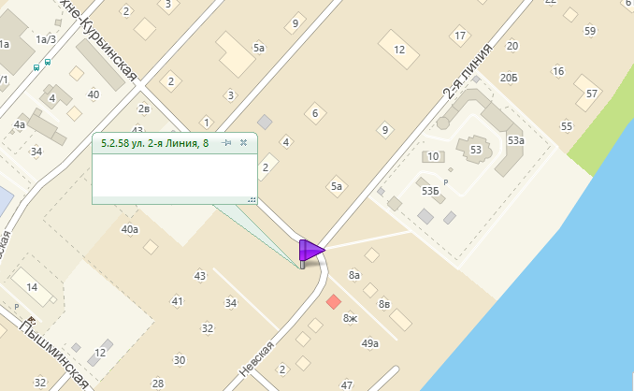
5.2.59 ул. Мечникова / ул. 3-я Новгородская (ЛИКВИДИРОВАНА)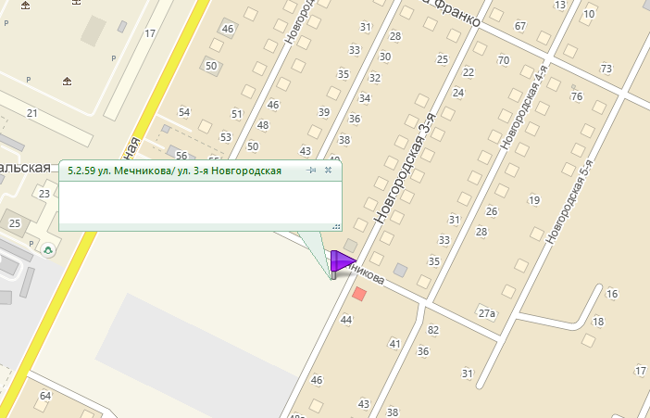

5.2.60 ул. Постаногова, 50
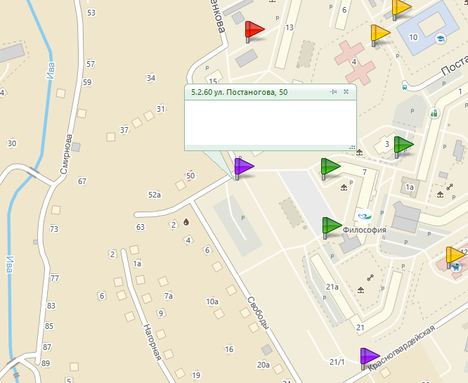

5.2.61 ул. Кравченко/ул. Лядовская
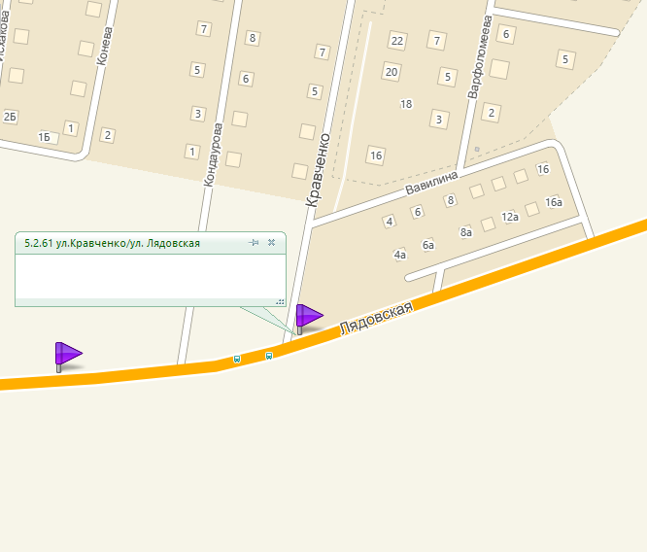

5.2.62 ул. Урицкого, 41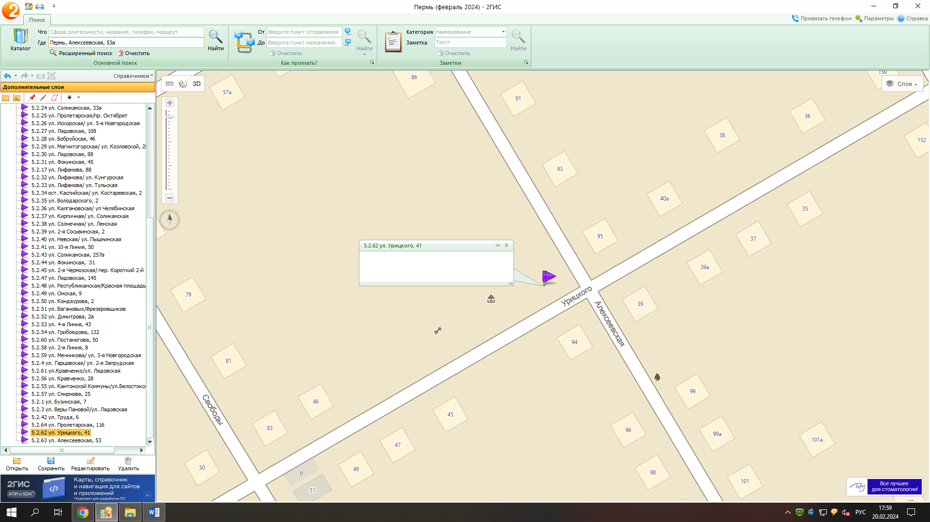
5.2.63 ул. Алексеевская, 53
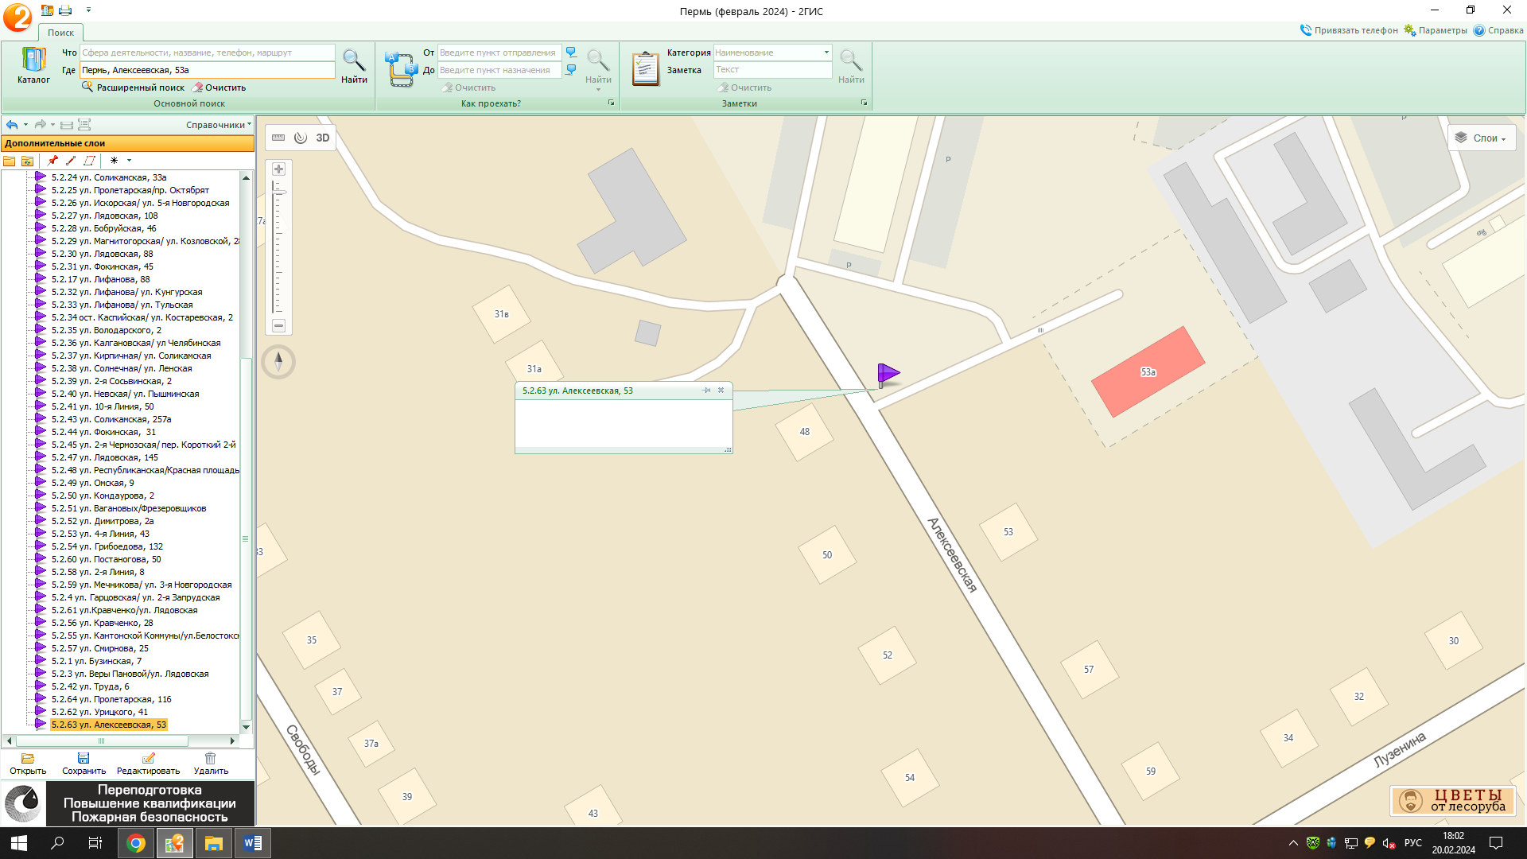
5.2.64 ул. Пролетарская, 116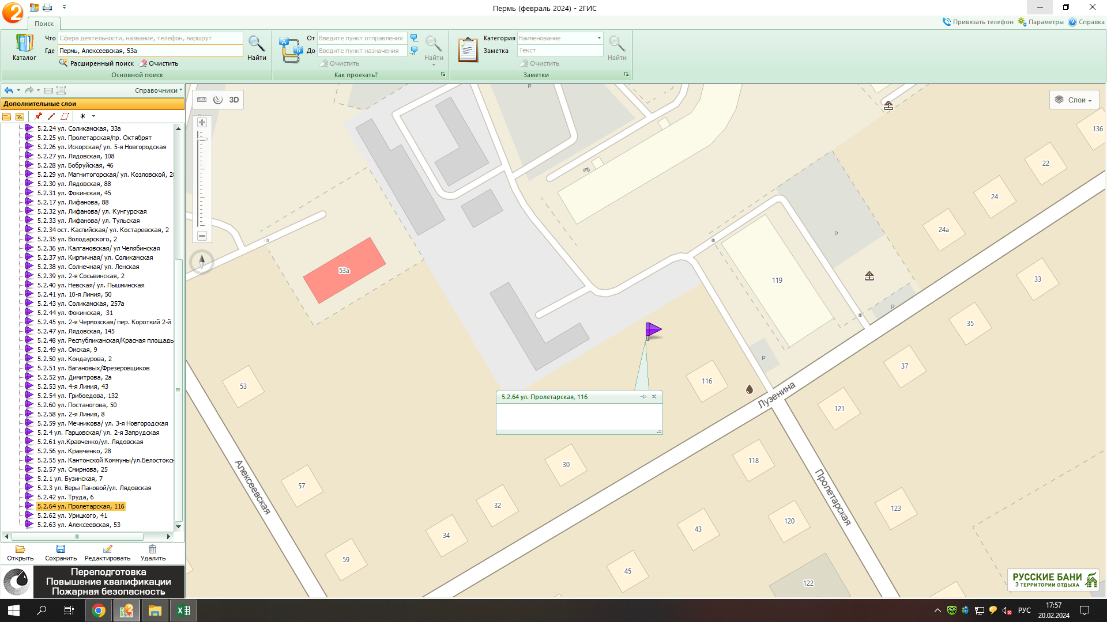

5.2.65 ул. Черемховская, 1
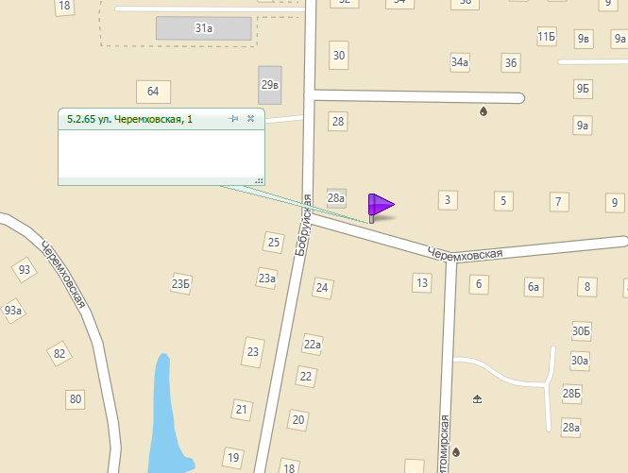

5.2.66 ул. Окраинная, 1
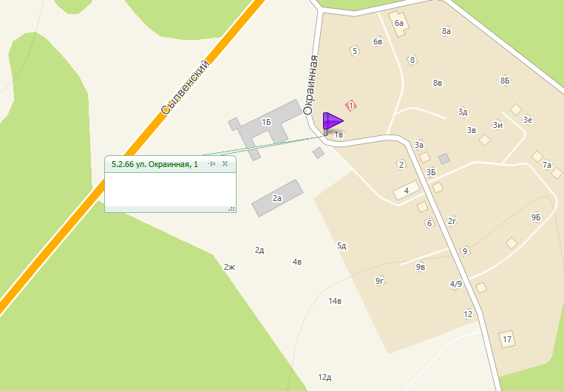

5.2.67 ул. Скалистая
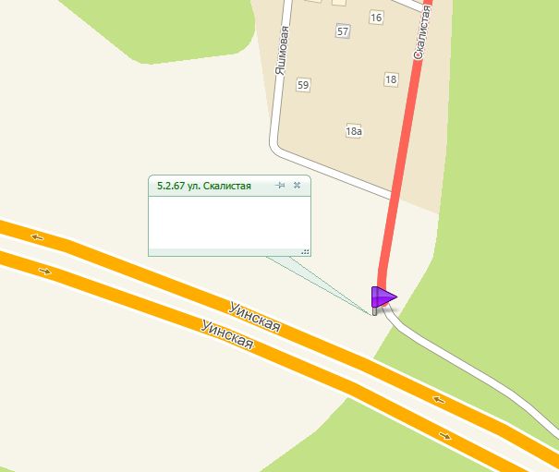

5.2.68 ул. Уральская, 36
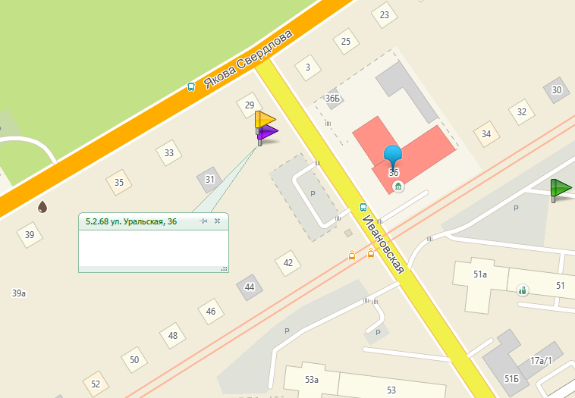

5.2.69 б-р Гагарина, 17
